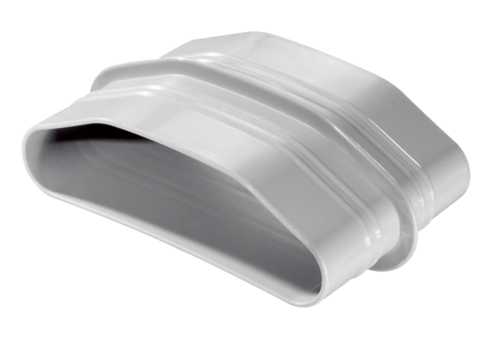Муфты FFS-MКомплект поставки: 5 штукАссортимент: К
Номер артикула: 0055.0884Изготовитель: MAICO

